ISCC2024 WriteUp 提交模板
Py74on+习翼+1962389612@qq.com

web+代码审计

解题思路
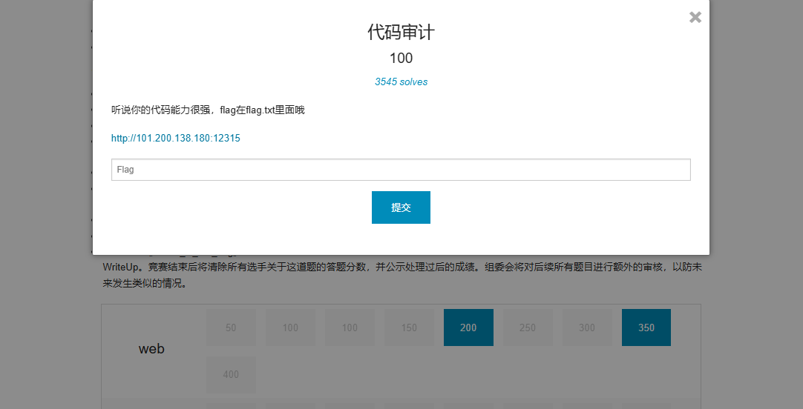
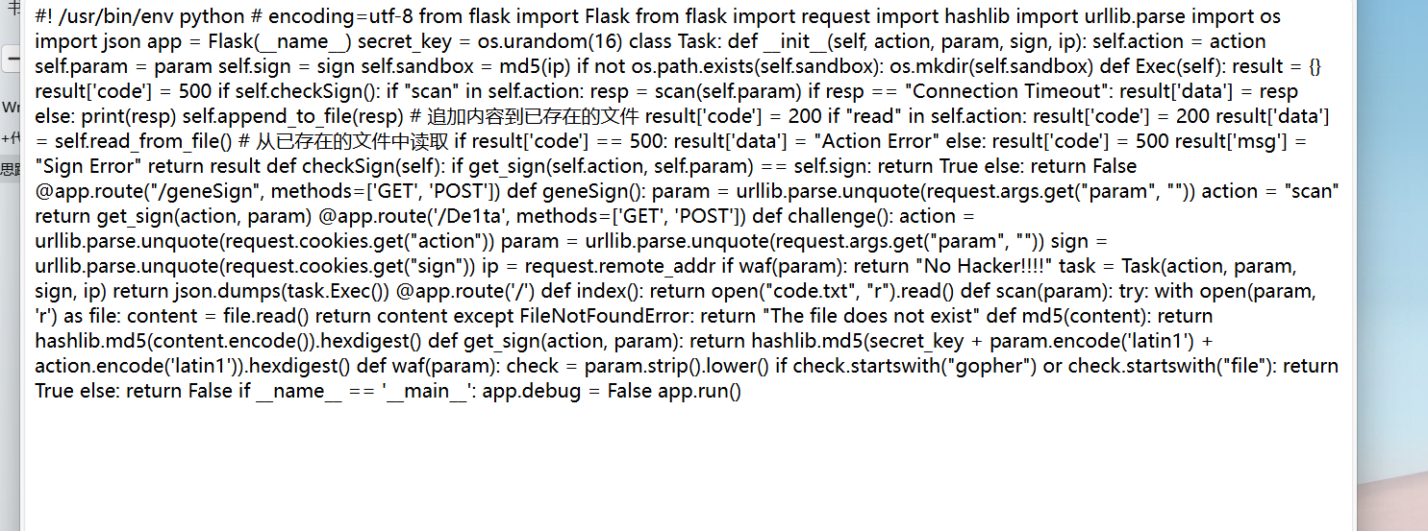
又是！！！！Flask!!!
F12拿到源码一百度 直接看到了这似乎有迹可循‘
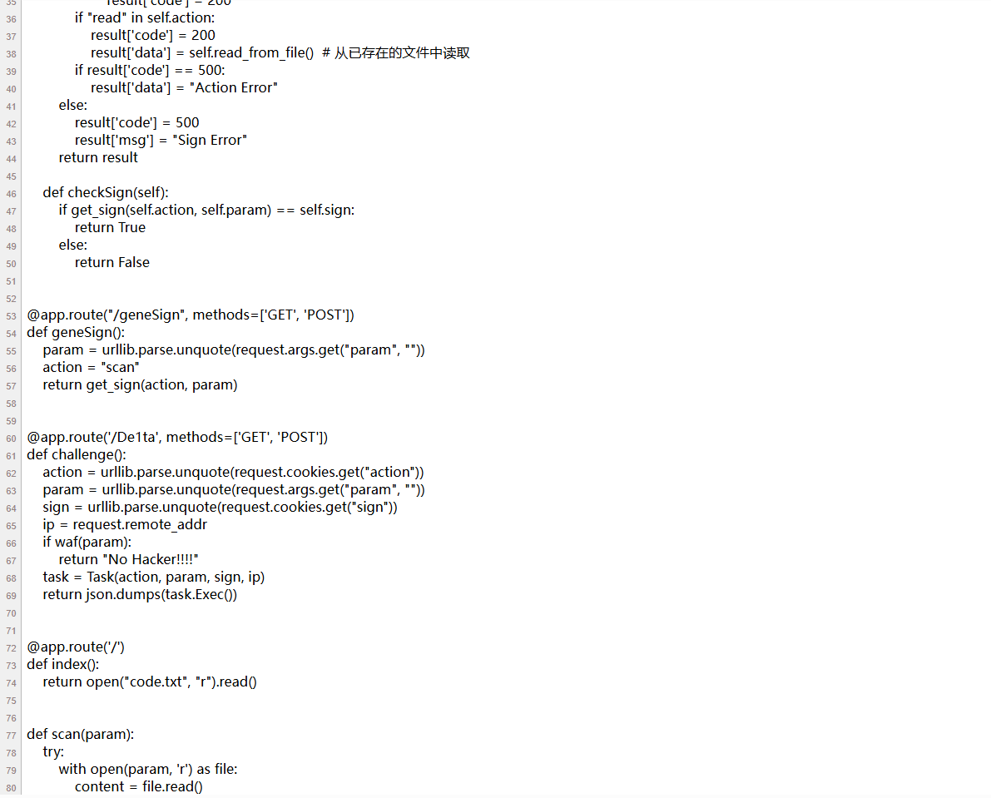
百度搜啊
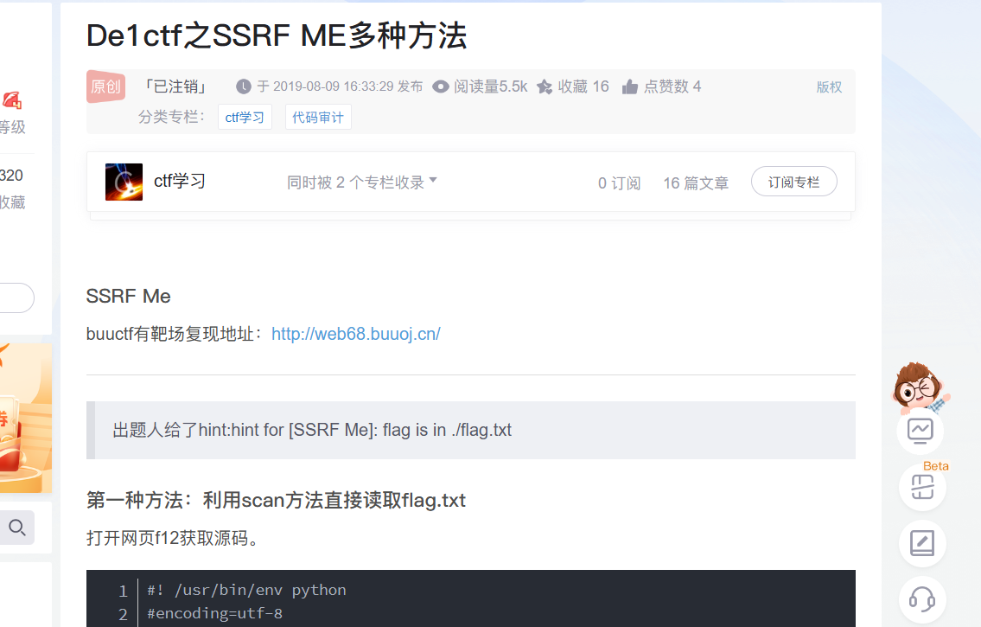
直接就爆出了 /geneSign?param=flag.txtread
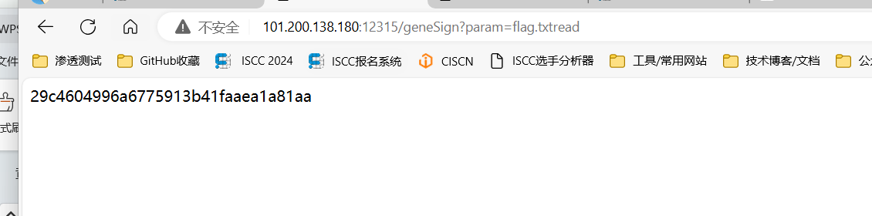
得到了sign=7cde191de87fe3ddac26e19acae1525e
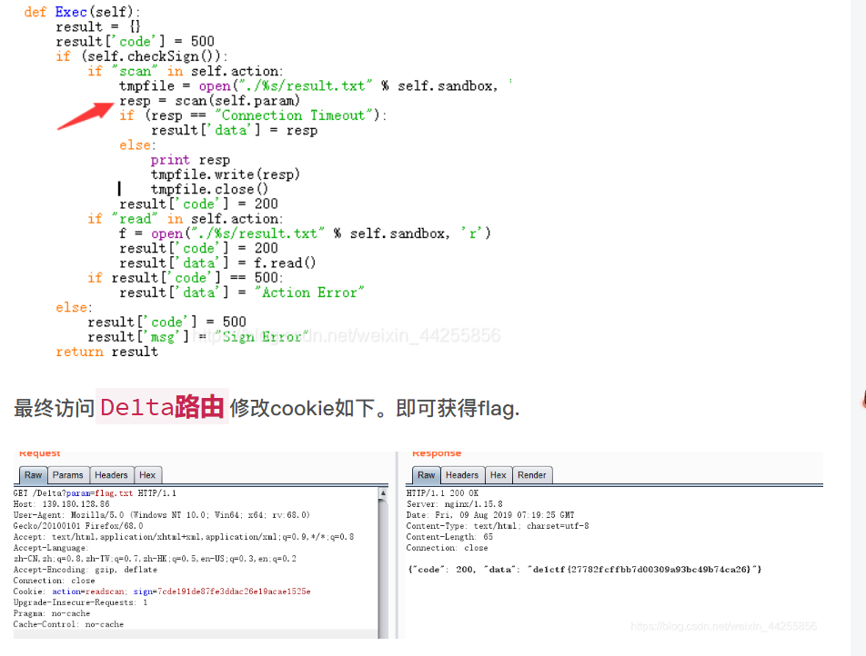
然后抓包按照此方法拿到flag
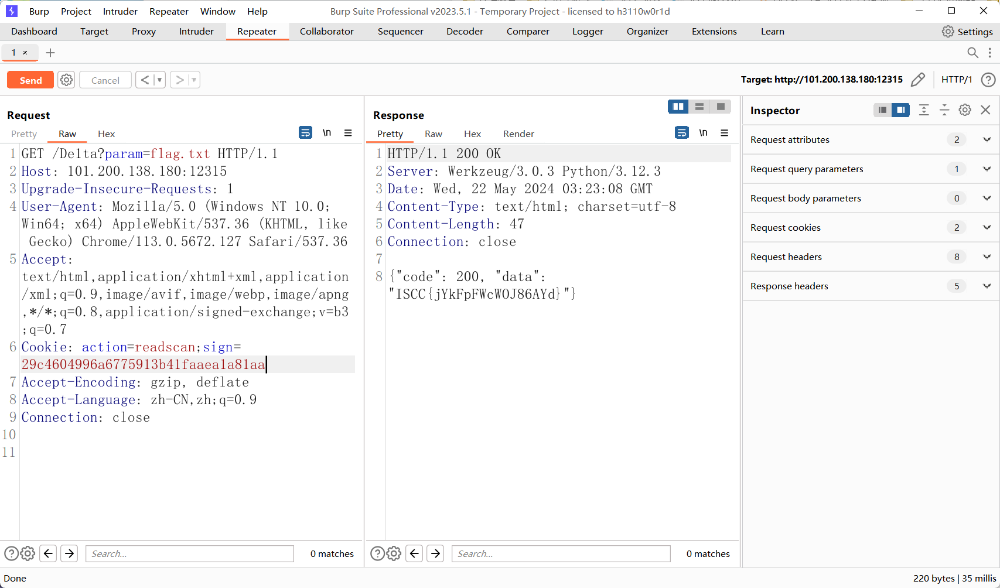{"code": 200, "data": "ISCC{jYkFpFWcWOJ86AYd}"}
参考地址：https://blog.csdn.net/weixin_44255856/article/details/98946266

Exp

